Маркова Наталья Петровна, музыкальный руководитель

в группе общеразвивающей направленности от 3-х до 4-х лет
Сценарий развлечения
«Гости из осеннего леса»
2015/2016 учебный год
2015/2016 учебный год
Муниципальное автономное дошкольное образовательное учреждение
детский сад №4 «Родничок»
Цель: Создание праздничного настроения, закрепление знаний о времени года – осень на основе музыкального материала: песен, танцев, музыкальных игр.
Задачи:
Способствовать развитию певческих навыков, чисто и ясно произносить слова, петь в одном темпе со всеми.
Развивать умение кружиться в парах, двигаться под музыку ритмично, согласно темпу и характеру музыки.
Способствовать развитию навыков передачи игровых образов.

Предварительная работа:
Разучивание песен, танцев, игр в ходе непосредственно образовательной деятельности.
Персонажи:
Ведущий – воспитатель
Медведь – взрослый (родитель)
Зайчонок – ребенок из старшей группы
Лиса - взрослый (родитель)
Волк –взрослый (родитель)
Атрибуты: листочки на каждого ребенка по 2, 2 корзина с шишками, яблоками, платочек для зайчика, картинки с грибами и ягодами, зонтик, шапочки: колоски, помидор, огурец, капуста, бобы, яблоки.
Репертуар:
«ПЛЯСКА С ЛИСТОЧКАМИ» – сл. Т.Волгиной, муз. А Филиппенко
ИГРА «СОБЕРИ ШИШКИ»
«ИГРА С МИШКОЙ!» муз и слова Т.Н.Лебзак
ИГРА «ДОЖДИК» музыка и слова Е. Макшанцевой
ИГРА «ЛАДУШКИ-ЛАДОШКИ» слова и музыка И. Ермаковой
Танец «РЯБИНКИ»
ИГРА «РАЗБЕРИ ДАРЫ ЛЕСА»
ПАРНЫЙ ТАНЕЦ ДЛЯ МАЛЫШЕЙ слова И.Холодной
ИНСЦЕНИРОВКА «МЫ В ЛЕСУ ГУЛЯЛИ»
ХОРОВОДНАЯ ИГРА «ОСЕНЬ – ГОСТЬЯ ДОРОГАЯ» муз и слова Л.Олифировой
Содержание:
Под спокойную музыку дети с ведущим входят в зал.
Ведущий. | Что случилось? Что такое?  Все горит, как золотое,  Всюду листья разноцветные,  Даже издали заметные.  А кругом светло, красиво...  Это осень наступила!  Утром мы во двор идем,  Листья сыплются дождем,  Под ногами шелестят  И летят, летят, летят...  Вот и к нам сюда ветерок листочки принес.  Мы по листику возьмем,  Песенку про них споем.

 «ПЛЯСКА С ЛИСТОЧКАМИ» – сл. Т.Волгиной, муз. А Филиппенко
1. Покачайся надо мной  Мой листочек золотой.  Листики дубовые,  Листики кленовые  2. Мы за листиком сидим  Из-за листика глядим.  Листики дубовые,  Листики кленовые  3. Вдруг веселый ветерок  Хочет вырвать мой листок  Листики дубовые,  Листики кленовые  4. Мы листочек не дадим.  Пригодится нам самим –  Листики дубовые,  Листики кленовые |  | – качают веточкой над головой  — кружатся на шаге  – приседают, прячутся за листики:  1 такт – отводят листик вправо  2 такт — прячутся  3 такт – отводят листик влево  4 такт – прячутся  встают, кружатся на шаге  быстро потряхивают веточками  кружатся на шаге  прячут листочек за спину, выполняют повороты корпусом вправо-влево  кружатся на шаге
проходят на стулья, листочки складывают в корзинку
Ребенок | Листик клёна на ладошку  Потихоньку упадёт,  Это осень золотая  По дорожке к нам идёт.
Ребенок | Что за время года?  Дождик моросит,  Это просто осень  В детский сад спешит
Ведущий. | Слышу, листья шелестят...  Слышу, веточки хрустят...  Кто же это к нам идет?  Кто же это к нам бредет?  Мы тихонько посидим  И на гостя поглядим.
Звучит музыка. В зал с корзиной в руках входит Медведь. Он собирает шишки, разбросанные по полу.

Ведущий. | Это Мишенька гуляет,  Мишка шишки собирает.
Медведь. | Я — лохматый бурый мишка,  Я пришел к вам, ребятишки,  Песни петь и веселиться,  Чтобы с вами подружиться!  Вместе мы сейчас пойдем  И все шишки соберем!
ИГРА «СОБЕРИ ШИШКИ» 2 ребенка под веселую музыку собирают в корзинки шишки.

Медведь. | Вот спасибо, ребятишки,  Помогли собрать все шишки
Звучит тихая музыка. Медведь садится под елочку и засыпает.

Ведущий. | Мишка по лесу гулял,  Мишка шишки собирал.  Наработался. Устал.  Сел под елку, задремал.  Очень крепко Мишка спит.  Ох, и громко он храпит!  Мы сейчас его разбудим  И посмотрим, что же будет!
Дети подходят к Медведю, хлопают в ладоши. Звучит веселая музыка.

Медведь. | Вы зачем в ладошки били?  Вы зачем меня будили?
Ведущий. | Мишка, Мишка, хватит спать!  Мы зовем тебя играть.
Медведь. | Не-е-ет! Я не хочу играть.  Лучше снова пойду спать!
Уходит спать под другую елочку.

Ведущий. | Ну и Мишка! Вот так соня,  Лежебока и тихоня!  Что же делать? Как же быть?  Как нам Мишку разбудить?  Может, ближе подойдем,  Песню про него споем?
«ИГРА С МИШКОЙ!» муз и слова Т.Н.Лебзак
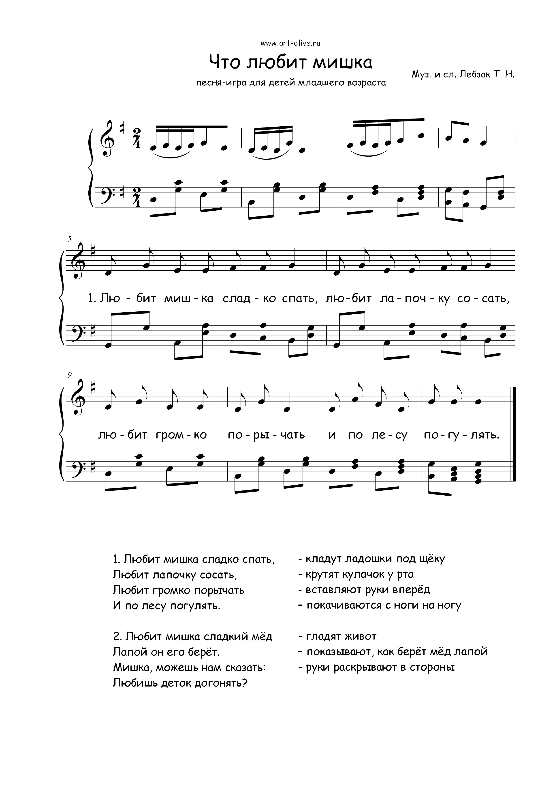
Медведь догоняет детей. (Игра повторяется 3 раза)

Медведь. | Очень весело гуляли, звонко песню распевали.  Я скажу вам от души, все вы очень хороши!  Но прощаться нам пора. До свиданья, детвора!  Я пойду в берлогу спать, лапу бурую сосать.
Медведь уходит, унося с собой корзину с шишками Дети машут ему на прощание.

Звучит музыка и голос Зайчика. Ой-ой-ой!

Ведущий. | Слышу чей-то голос я. Сядем здесь и посидим. Кто же это? Поглядим!
Заскакивает Зайчик.

Заяц: | Ой, беда. Беда. Беда!  Спрячьте где-нибудь меня!  Хвостик маленький дрожит,  ведь за мной лиса бежит!
Ведущий. | Мы лису перехитрим и немножко удивим.  С нами, Заинька, садись да матрёшкой нарядись.
Ведущая повязывает зайцу платок. Заяц садится с краю.

Ведущий. | А вы, детки, не выдавайте Зайчика.
Под музыку бежит лиса, пританцовывает, останавливается.

Лиса. | Здравствуйте, мои золотые! И девчонки, и мальчишки! Не видали ль вы Зайчишку?
Ведущий. | Ты, Лисичка, не хитри, лучше прямо говори. Ты ведь хочешь зайца съесть?
Лиса. | Ошибаетесь, ребятки, просто я люблю загадки.  Зайке загадать хотела и его бы я не съела.
Ведущий. | Ах, ты хитренькая! Лучше нашу загадку отгадай. Попробуй Зайчика найти!
Лиса. | Лиса бежит, ищет. Это – мальчик, это – девочка! Это – мальчик, это – девочка, опять девочка… (останавливается около Зайца) Ой, какая смешная матрёшка. Платочек. А из него ушки торчат. Никогда такой странной матрёшки не видела. (обращается а к ведущей) У Вас, наверное, необычный детский сад?
Ведущий. | Конечно, необычный. К нам в гости приходят сказки, зверята. Вот и ты к нам пришла. Лисичка.
Лиса. | (присматривается к матрёшке): Ой! А ведь это не матрёшка Ну-ка, развяжем платочек.
Лиса снимает платок с зайца. Заяц встаёт, прячется за ведущего.

Ведущий. | Не бойся, малыш, мы тебя в обиду не дадим! Правда, ребятки? Ну, Лиса, загадывай свои загадки!
Лиса. | Ну и удивили! Меня перехитрили! Слушайте, ребятки, мои загадки:  1. Что несём над головой,  Если дождик проливной?.(зонт)  2. Кто напоит землю, травку и цветочки?  Кто умоет чисто первые листочки? (дождик)  3.Дождик день весь моросил,  Все дорожки он залил.  Чтобы не промокли ножки  Будем мы гулять в …(сапожках)
ИГРА «ДОЖДИК» музыка и слова Е. Макшанцевой
Дождик, дождик на дорожке,
он намочит наши ножки,
нужно ножки поднимать,
через лужицы скакать.
Припев: Так вот так, так вот так,
через лужицы скакать. (2 раза)
Мы наденем все сапожки
и сухими будут ножки.
Можно ног не поднимать
и по лужицам шагать.
Припев: Так вот так, так вот так,
и по лужицам шагать. (2 раза)
Дождик, дождик, припустил,
всех ребяток намочил.
Ну, скорее, поспешим,
от дождя мы убежим.
Припев: Поспешим, поспешим,
от дождя все убежим.

Лиса. | Так мне стало весело, с вами ребятня! Стала я хорошею, зайчика не трону я!  Хочу я с ним подружиться, в танце покружиться!
ПАРНЫЙ ТАНЕЦ ДЛЯ МАЛЫШЕЙ слова И.Холодной
1. Наши детки в пары встали,
Дружно вместе приседали.
(2 раза)
(ПРУЖИНКА)
Припев: Да, да, да, да! (ХЛОПАЮТ)
Вот какая красота! (ФОНАРИКИ)
Да, да, да, да! (ХЛОПАЮТ)
Вот какая красота! (ФОНАРИКИ)
Проигрыш – кружатся парами
2. Наши детки в пары встали,
Дружно ножками стучали.
(2 раза)
(ПРИТОПЫ)
3. Наши детки в пары встали,
Дружно ручками плясали.
(2 раза)
(МОТОРЧИКИ СПРАВА, СЛЕВА)
4. Наши детки в пары встали,
Дружно ножки выставляли.
(2 раза)
(ВЫСТАВЛЯЮТ НОЖКИ поочередно)

Лиса. | А теперь нам пришла прощаться, в лес осенний возвращаться.  До свидания, ребята!  Лисичка под музыку убегает
Ведущий. | Ребята ну-ка послушай те, листья шумят к нам еще кто-то идет.
Девочка: | На лесной опушке, словно на картинке, собрались подружки – яркие рябинки.  Нарядились девочки, заалели тоже, стали на рябинок все они похожи!
Танец «РЯБИНКИ»
1. Ягодки рябинки – красные косынки,
Вот мы нарядились, низко поклонились
2. Ягодки рябинки – красные косынки,
Выставляем ножки – яркие сапожки.
3 Ягодки рябинки – красные косынки,
Мы развеселились, в пляске закружились.
4. Ягодки рябинки – красные косынки,
Устали не знаем, вместе приседаем.
5.Ягодки рябинки – красные косынки,
Мы старались дружно, нам похлопать нужно!

Рябинки садятся на стульчики
Ребенок | Славно осенью в саду:  И светло и весело.  Вот какие украшенья  Осень здесь развесила.
Ребенок | Журавли на юг летят,  Здравствуй, здравствуй, осень!
Все: | Приходи на праздник к нам,  Очень, очень просим.
Выход Осени.
Осень. | Меня Вы ждали? Я – Осень золотая! Несу я урожаи, птиц к югу отправляю, деревья в золото одеваю. Вы рады встретиться со мной?
Дети. | Да!
Ведущий. | Осень золотая, мы очень рады тебя видеть. Пока мы тебя ждали к нам гости приходили вот послушай.
ИНСЦЕНИРОВКА «МЫ В ЛЕСУ ГУЛЯЛИ» дети выполняют движения по тексту песенки

Мы в лесу гуляли, зайку повстречали.
Сидит зайка под кустом, ушки длинные торчком.
Мы в лесу гуляли, лисичку повстречали,
Роет лапкой норку, хочет съесть мышонка.
Мы в лесу гуляли, мишку повстречали,
Мишку косолапого, бурого, мохнатого.
Мы в лесу гуляли, волка повстречали,
Ножками затопали, и волка испугали.
Осень: | Хотите поиграть со мной в игру?
Дети: | Да!
Осень: | Тогда становитесь скорее в круг.
ХОРОВОДНАЯ ИГРА «ОСЕНЬ – ГОСТЬЯ ДОРОГАЯ» муз и слова Л.Олифировой
Дети: | Осень, осень, осень золотая,  Наша гостья, гостья дорогая!  Хорошо, что ты пришла,  Что нам, осень, принесла?
Осень: | Принесла я вам с полей  Колоски пшеничные.  Будут, будут у детей  Пироги отличные.
Дети: | Осень, осень, осень золотая,  Наша гостья, гостья дорогая!  Хорошо, что ты пришла.  Что нам, осень, принесла?
Осень: | Помидоры, Огурцы  Принесла вам с грядки,  И капусту, и бобы.  Кушайте, ребятки.
Дети: | Осень, осень, осень золотая,  Наша гостья, гостья дорогая!  Хорошо, что ты пришла,  Что нам, осень, принесла?
Осень: | Чудо-яблоки для вас  Принесла из сада.  Угощаю всех сейчас,  Кушайте, ребята.
Осень: | А сейчас я хочу угостить вас на прощание.  Вы, ребята, молодцы, веселились от души!  Вас за всё благодарю и вам яблоки дарю!
Ведущий: | Спасибо, Осень!  Мы потом их раздадим,  Всем по яблочку дадим.  И листочки мы возьмём,  В нашу группу отнесём.  Будем группу украшать  Тебя, Осень, вспоминать!
Осень прощается с детьми, уходит. Дети возвращаются в группу

